ANALIZA STATYSTYKI ZA WRZESIEŃ 2010 ROKU

- Poziom i stopa bezrobocia

Liczba bezrobotnych zarejestrowanych w Powiatowym Urzędzie Pracy w Kędzierzynie-Koźlu, w dniu 30 września 2010r. wynosiła 4466 osób i była wyższa w porównaniu do 31 sierpnia 2010r. o 293 osoby.

Zmiana liczby bezrobotnych miała miejsce:
- w gminie Kędzierzyn-Koźle wzrost o 172 osoby
- w pozostałych gminach wzrost o 121 osób

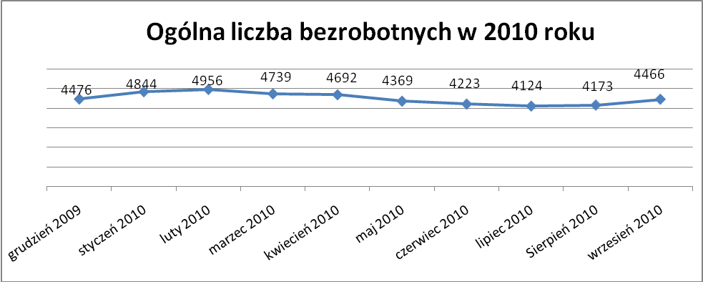

Stopa bezrobocia we wrześniu 2010r. wynosiła 12,3% .

W porównaniu do poprzedniego miesiąca wysokość tego wskaźnika procentowego zwiększyła się o 0,8%.

- Wybrane kategorie bezrobotnych

Według stanu w końcu miesiąca w ewidencji PUP pozostawało:

- Kobiet – 2545 osób, tj. 57,0% ogółu bezrobotnych.

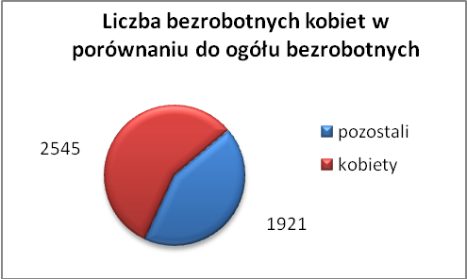

W porównaniu do sierpnia 2010r. ogólna liczba kobiet zwiększyła się
o 162 osoby.

We wrześniu 2010r. zarejestrowało się więcej kobiet w porównaniu
do sierpnia 2010r. o 142 osoby.

We wrześniu 2010r. z ewidencji bezrobotnych z tytułu niepotwierdzenia gotowości do pracy oraz dobrowolnej rezygnacji ze statusu bezrobotnego wyłączono 109 kobiet, mniej ( o 10 ) niż w sierpniu 2010r :

- w grudniu 2009r. - 85 osób
- w styczniu 2010r. - 95 osób
- w lutym 2010r. - 41 osób
- w marcu 2010r. - 46 osób
- w kwietniu 2010r. - 92 osoby
- w maju 2010r. - 138 osób
- w czerwcu 2010r. - 76 osób
- w lipcu 2010r. - 175 osób
- w sierpniu 2010r. - 119 osób
- we wrześniu 2010r. - 109 osób

Jak wynika z wykazu wyłączenia z tego tytułu rosną w miesiącach letnich.

Mieszkańców miasta Kędzierzyna-Koźla – 3220 osób, tj. 72,1 % ogółu bezrobotnych /w tym kobiet/ - 1817 osób , tj. 40,7 % ogółu bezrobotnych

We wrześniu 2010r. odnotowano wzrost bezrobocia z terenu gminy Kędzierzyna-Koźla o 172 osoby.

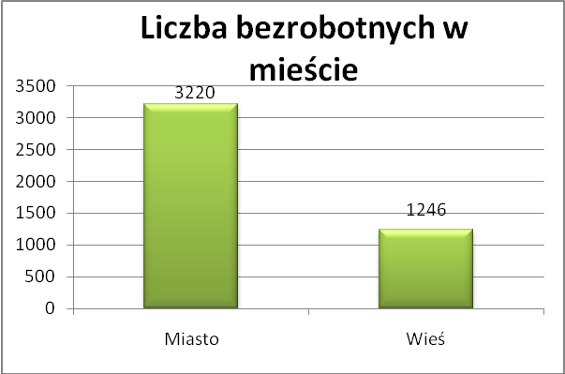

- Mieszkańców wsi - 1246 osób tj. 27,9% ogółu bezrobotnych,
/w tym kobiet/ 728 osób tj. 16,3% ogółu bezrobotnych.

We wrześniu zwiększyła się liczba bezrobotnych mieszkańców wsi, w porównaniu do poprzedniego miesiąca o 121 osób.

Zarejestrowano w:

- w grudniu 2009r. - 1269 osób
- w styczniu 2010r. - 1374 osoby
- w lutym 2010r. - 1401 osób
- w marcu 2010r. - 1307 osób
- w kwietniu 2010r. - 1254 osoby
- w maju 2010r. - 1169 osób
- w czerwcu 2010r. - 1097 osób
- w lipcu 2010r. - 1093 osoby
- w sierpniu 2010r - 1125 osób
- we wrześniu 2010r. - 1246 osób

Zwiększoną rejestrację obserwuje się w miesiącach zimowych.

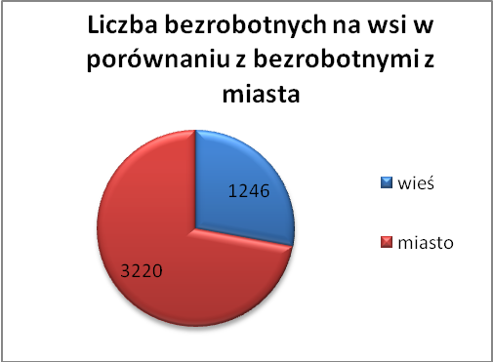

4. Cudzoziemców – 8 osób, tj. 0,2 % ogółu bezrobotnych

We wrześniu 2010r. w ewidencji Powiatowego Urzędu Pracy
w Kędzierzynie-Koźlu pozostaje 8 cudzoziemców.

5. Osób bezrobotnych do 25 roku życia – 1093 osoby, tj. 24,5 % ogółu bezrobotnych /w tym kobiet/ - 667 osób, tj. 14,9 % ogółu bezrobotnych

W porównaniu do poprzedniego miesiąca liczba osób bezrobotnych do 25 roku życia zwiększyła się o 189 osób.

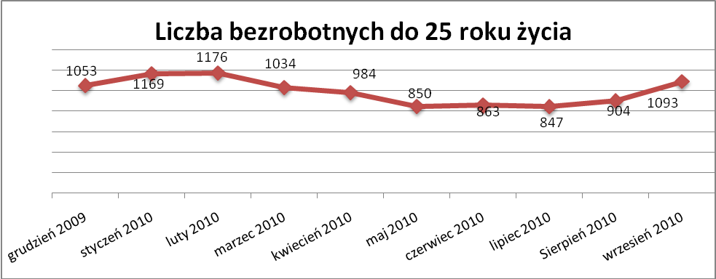

We wrześniu 2010r. ogółem wyłączono 273 osoby bezrobotne do 25 roku życia, z tego:

- 96 osób podjęło pracę,
- 78 osób rozpoczęło staż,
- 70 osób nie potwierdziło gotowości do pracy,
- 14 osób dobrowolnie zrezygnowało ze statusu osoby bezrobotnej,
- 7 osób rozpoczęło szkolenie,
- 6 osób odmówiło bez uzasadnionej przyczyny przyjęcia
propozycji odpowiedniej pracy lub innej formy pomocy.
- 2 osoby podjęły naukę,

- Osób, które ukończyły szkołę wyższą do 27 roku życia – 61 osób,
tj. 1,4% ogółu bezrobotnych /w tym kobiet/ - 38 osób, tj. 0,9% ogółu bezrobotnych

W porównaniu do sierpnia 2010r. liczba osób bezrobotnych do 27 roku życia, które ukończyły szkołę wyższą zarejestrowanych w PUP nie zmieniła się.

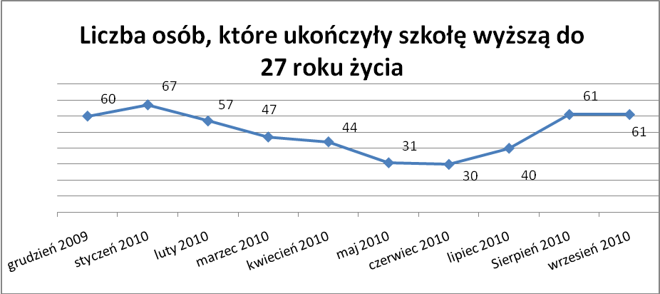

Rejestracja tej grupy bezrobotnych maleje w miesiącach letnich.

- Osób długotrwale bezrobotnych – 1914 osób, tj. 42,9% ogółu bezrobotnych /w tym kobiet/ - 1164 osoby, tj. 26,1% ogółu bezrobotnych

W porównaniu do poprzedniego miesiąca liczba osób długotrwale bezrobotnych
zwiększyła się o 139 osób.

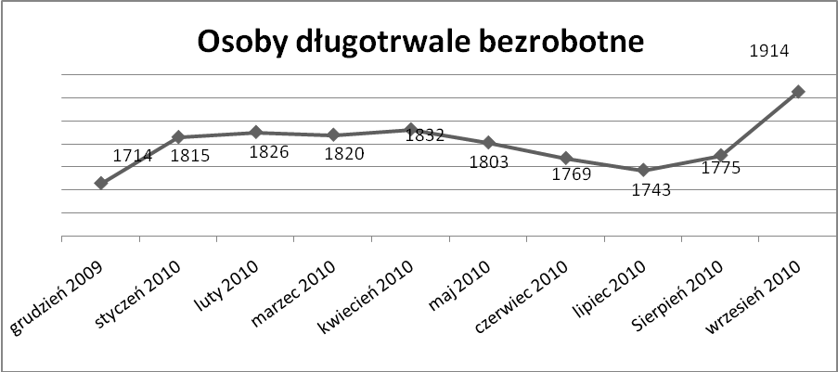

Liczba osób długotrwale bezrobotnych rośnie od sierpnia 2010r.

- Osób bezrobotnych powyżej 50 roku życia – 1023 osoby, tj. 22,9% ogółu bezrobotnych /w tym kobiet/ - 412 osób, tj. 9,3% ogółu bezrobotnych

Ogólna liczba osób bezrobotnych powyżej 50 roku życia w porównaniu
do sierpnia 2010r. zwiększyła się o 8 osób.

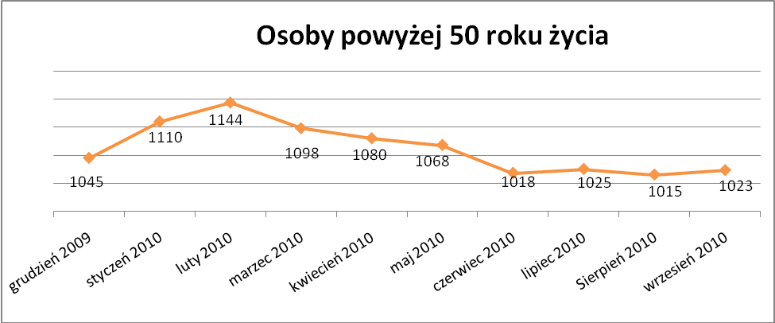

Osób bez kwalifikacji zawodowych – 1640 osób, tj. 36,7% ogółu bezrobotnych /w tym kobiet/ - 961 osób, tj. 21,5% ogółu bezrobotnych

W porównaniu do poprzedniego miesiąca liczba osób bez kwalifikacji zawodowych zwiększyła się o 144 osoby.

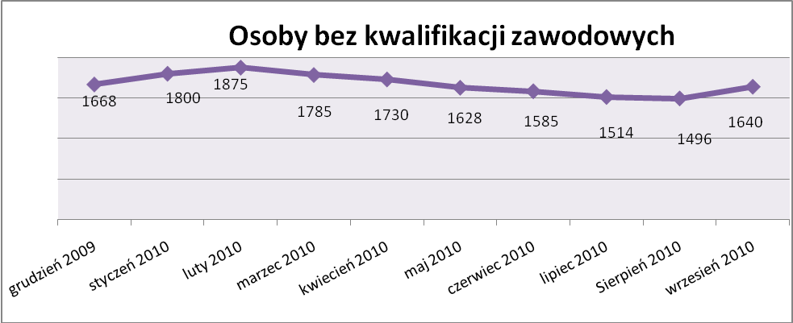

Liczba osób bez kwalifikacji zawodowych rośnie w miesiącach zimowych.

Osób bez doświadczenia zawodowego – 1401 osób, tj. 31,4% ogółu bezrobotnych /w tym kobiet/ - 870 osób, tj. 19,5% ogółu bezrobotnych

W porównaniu do sierpnia 2010r. liczba osób bez doświadczenia zawodowego zwiększyła się o 214 osób.

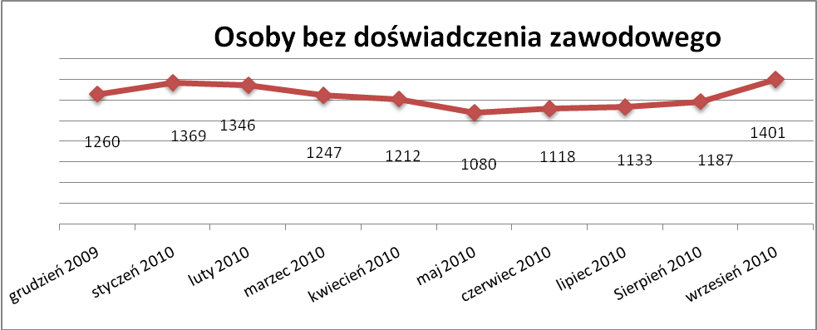

Wskaźnik ten rośnie od czerwca 2010r.

Osób bez wykształcenia średniego – 2823 osoby, tj. 63,2% ogółu bezrobotnych /w tym kobiet/ - 1421 osób, tj. 31,8% ogółu bezrobotnych

W porównaniu do sierpnia 2010r. liczba osób bez wykształcenia średniego zwiększyła się o 220 osób.

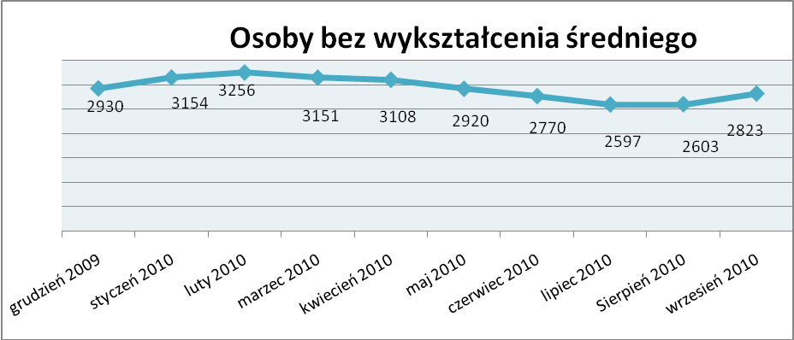

W grupie tej tj. osób o dużym przekroju wykształcenia (od podstawowego do zawodowego) nie występują duże wahania rejestracji zimą czy latem.

Niepełnosprawnych – 320 osób, tj. 7,2% ogółu bezrobotnych

/w tym kobiet/ - 165 osób, tj. 3,7% ogółu bezrobotnych

Ogólna liczba osób niepełnosprawnych w porównaniu do poprzedniego miesiąca zwiększyła się o 2 osoby.
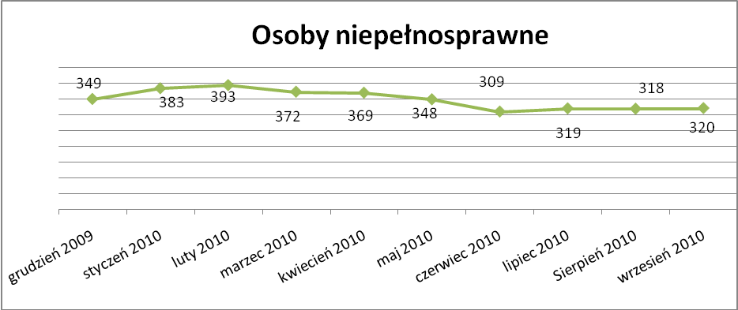

13. Z prawem do zasiłku – 499 osób, tj. 11,2% ogółu bezrobotnych
/w tym kobiet/ - 261 osób, tj. 5,8% ogółu bezrobotnych

Wskaźnik ten w porównaniu do sierpnia 2010r. zmniejszył się o 29 osób
uprawnionych do zasiłku.

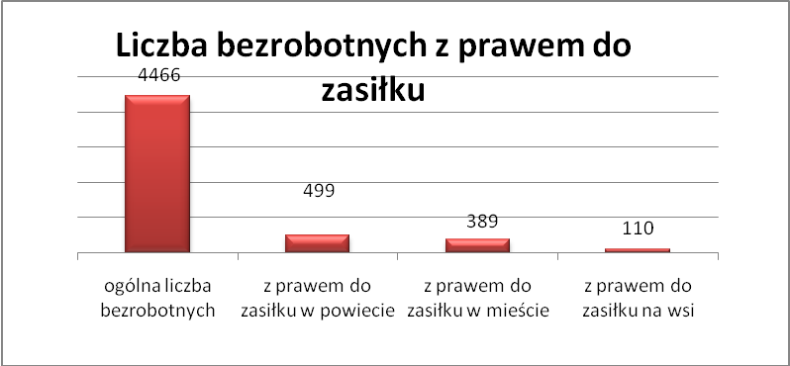

Mieszkańcy miasta uprawnieni do zasiłku to – 389 osób, w tym 215 kobiet.
Mieszkańcy wsi uprawnieni do zasiłku to – 110 osób, w tym 46 kobiet.

W porównaniu do sierpnia 2010r. zmniejszyła się liczba uprawnionych do pobierania zasiłku w mieście o 21 osób oraz na wsi o 8 osób.

- Oferty pracy

We wrześniu 2010r. do Powiatowego Urzędu Pracy w Kędzierzynie-Koźlu zgłoszono 384 wolne miejsca pracy i miejsca aktywizacji zawodowej.

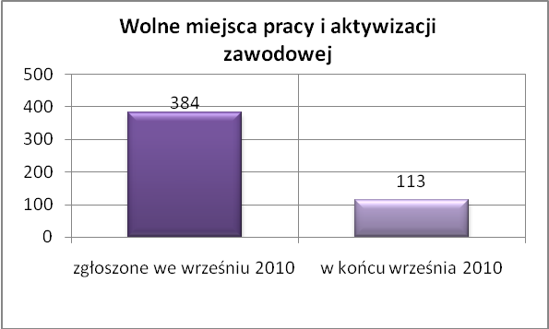
Zgłoszone miejsca pracy i miejsca aktywizacji zawodowej dotyczyły
między innymi:
- 265 – miejsc pracy subsydiowanej, tj. 69,0% wszystkich miejsc,
- 119 – miejsc pracy niesubsydiowanej, tj. 31,0% wszystkich miejsc

Miejsca pracy i miejsca aktywizacji zawodowej pochodziły
z następujących sektorów:
- 73 - z sektora publicznego, tj. 19,0% wszystkich miejsc,
- 311 - z sektora niepublicznego, tj. 81,0% wszystkich miejsc

We wrześniu 2010r. pośrednicy pozyskali 28 ofert pracy, tj. 7,3% ogółu miejsc pracy i miejsc aktywizacji zawodowej będących w dyspozycji
PUP w Kędzierzynie-Koźlu, z tego:

- 15 ofert pozyskano w trakcie wizyt pośrednika,
- 13 ofert to efekt przeprowadzonych przez pośrednika wizyt,

We wrześniu 2010r. 10 bezrobotnych przypadało na jedną zgłoszoną ofertę miejsca pracy i miejsca aktywizacji zawodowej i był to wynik lepszy niż w sierpniu 2010r., w którym na jedna ofertę przypadało 12 bezrobotnych.

Płynność bezrobocia – podjęcia pracy.

We wrześniu 2010r. zarejestrowało się ogółem 970 osób, w tym 557 kobiet,
więcej o 246 osób w porównaniu do poprzedniego miesiąca.
Wyłączono z ewidencji 677 osób, więcej o 2 osoby niż w sierpniu 2010r.

Z tytułu nie potwierdzenia gotowości do pracy wyłączono – 194 osoby.
w sierpniu 2010r. - 246 osób.

Z ogółu bezrobotnych wyłączono z ewidencji 270 osób z tytułu podjęcia pracy. Jest to liczba większa niż w sierpniu 2010r. o 64 osoby.

- w grudniu 2009r. 146 osób
- w styczniu 2010r. 116 osób
- w lutym 2010r. 146 osób
- w marcu 2010r. 236 osób
- w kwietniu 2010r. 252 osoby
- w maju 2010r. 215 osób
- w czerwcu 2010r. 228 osób
- w lipcu 2010r. 212 osób
- w sierpniu 2010r. 206 osób
- we wrześniu 2010r. 270 osób

Pracę niesubsydiowaną podjęły 232 osoby, o 70 osób więcej niż w poprzednim miesiącu.

Dobrowolnie zrezygnowały z pośrednictwa pracy 40 osób i jest to liczba mniejsza o 1 osobę niż w sierpniu 2010r.

Wskaźnik procentowy płynności rynku pracy, czyli liczby bezrobotnych podejmujących pracę do liczby nowo zarejestrowanych wyniósł dla omawianego miesiąca 27,8%.

We wrześniu 2010r. w porównaniu do sierpnia 2010r. zwiększyła się liczba bezrobotnych poprzednio pracujących zarejestrowanych w PUP o 156 osób:

- w grudniu 2009r. 3449 osób
- w styczniu 2010r. 3737 osób
- w lutym 2010r. 3869 osób
- w marcu 2010r. 3746 osób
- w kwietniu 2010r. 3728 osób
- w maju 2010r. 3514 osób
- w czerwcu 2010r. 3330 osób
- w lipcu 2010r. 3204 osoby
- w sierpniu 2010r. 3201 osób
- we wrześniu 2010r. 3357 osób

Jest jednak znacznie mniejsza niż na początku 2010r.

Zwiększyła się również liczba osób zarejestrowanych w Powiatowym Urzędzie Pracy dotychczas niepracujących o 137 osób:

- w grudniu 2009r. 1027 osób
- w styczniu 2010r. 1107 osób
- w lutym 2010r. 1087 osób
- w marcu 2010r. 993 osoby
- w kwietniu 2010r. 964 osoby
- w maju 2010r. 855 osób
- w czerwcu 2010r. 893 osoby
- w lipcu 2010r. 920 osób
- w sierpniu 2010r. 972 osoby
- we wrześniu 2010r. 1109 osób

Zarejestrowanych dotychczas niepracujących jest 1109 osób, w tym 677 kobiet, co stanowi 24,8% ogółu bezrobotnych.

Zwiększyła się liczba osób, które rejestrują się w PUP po raz pierwszy:

- w grudniu 2009r. 1071 osób
- w styczniu 2010r. 1166 osób
- w lutym 2010r. 1160 osób
- w marcu 2010r. 1039 osób
- w kwietniu 2010r. 998 osób
- w maju 2010r. 916 osób
- w czerwcu 2010r. 908 osób
- w lipcu 2010r. 946 osób
- w sierpniu 2010r. 926 osób
- we wrześniu 2010r. 1005 osób
Zarejestrowanych po raz pierwszy jest 1005 osób, w tym 541 kobiet,
co stanowi 22,5% ogółu bezrobotnych, wskaźnik ten zwiększył się o 79 osób w porównaniu do sierpnia bieżącego roku.

Stan osób zarejestrowanych w PUP zwolnionych z przyczyn zakładów pracy:

- w grudniu 2009r. 130 osób
- w styczniu 2010r. 133 osoby
- w lutym 2010r. 140 osób
- w marcu 2010r. 140 osób
- w kwietniu 2010r. 142 osoby
- w maju 2010r. 132 osoby
- w czerwcu 2010r. 132 osoby
- w lipcu 2010r. 138 osób
- w sierpniu 2010r. 145 osób
- we wrześniu 2010r. 140 osób

Wskaźnik ten rośnie w miesiącach zimowych.

- Osoby pozostające w ewidencji PUP.

- Poszukujące pracy – 67 osób, w tym 28 kobiet z tego 22 osoby niepełnosprawne i nie pozostające w zatrudnieniu.

We wrześniu 2010r. ogólna liczba osób poszukujących pracy w porównaniu
do sierpnia 2010r. zmniejszyła się o 3 osoby.

We wrześniu 2010r. 54 osoby, (w tym 25 kobiet) otrzymały dodatek aktywizacyjny.

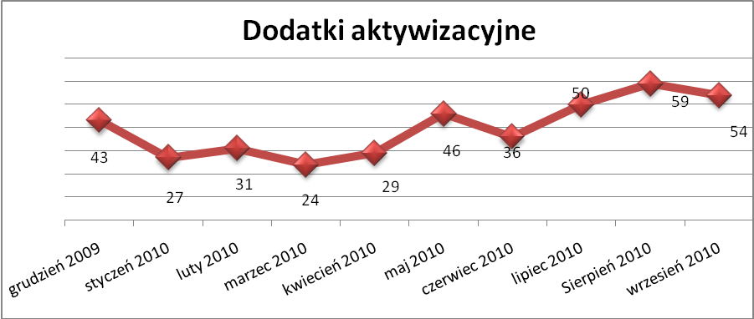

Wypłata dodatków rośnie w miarę wzrostu podjęć pracy począwszy od miesięcy letnich.

- Zwolnienia grupowe

We wrześniu 2010r. nie zgłoszono zamiaru dokonania zwolnień grupowych.

....................................................................................... ..................................................
DATA I PODPIS OSOBY SPORZĄDZAJĄCEJ OSOBA ZATWIERDZAJĄCA

......................................................................................
DATA I PODPIS OSOBY SPRAWDZAJĄCEJ

